**Modul dan Manual**

**Web Profil Persegal Official**

Nama : Mohammad Syafiq Marzuki

Kelas : 6B

Nim : 16090025

Judul : Web Profil Persegal Official

Deskripsi : Sebuah sistem informasi berita yang berisi tentang kegiatan sepakbola persegal dari turnamen,liga suratin,liga 3 dan kegiatan suporternya .

Fitur :

1 . Admin

* CRUD Berita
* CRUD Squad
* CRUD Kategori

2. User Pengguna

* Melihat Berita dan Squad

Perancangan Database:

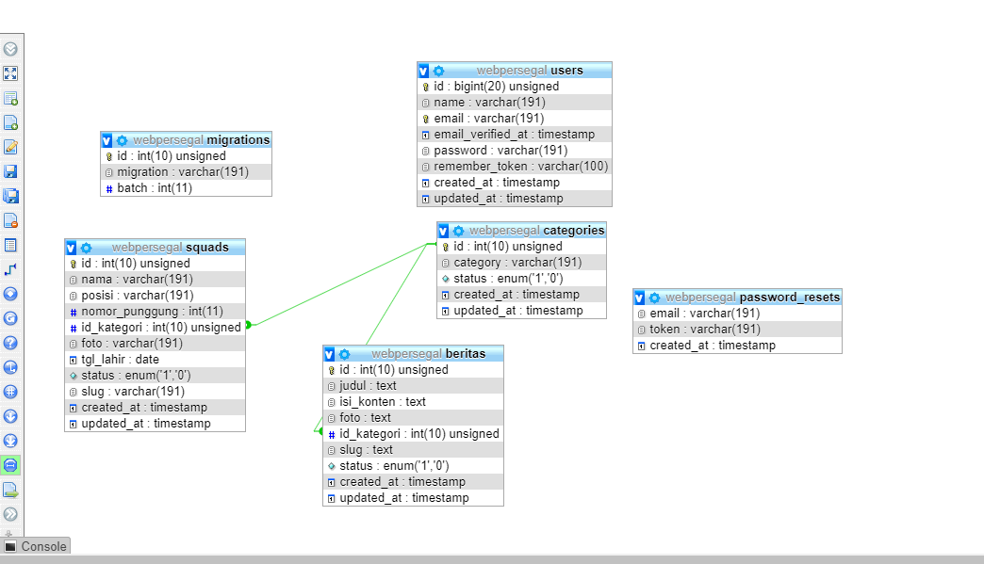

1. Modul Admin

* Login

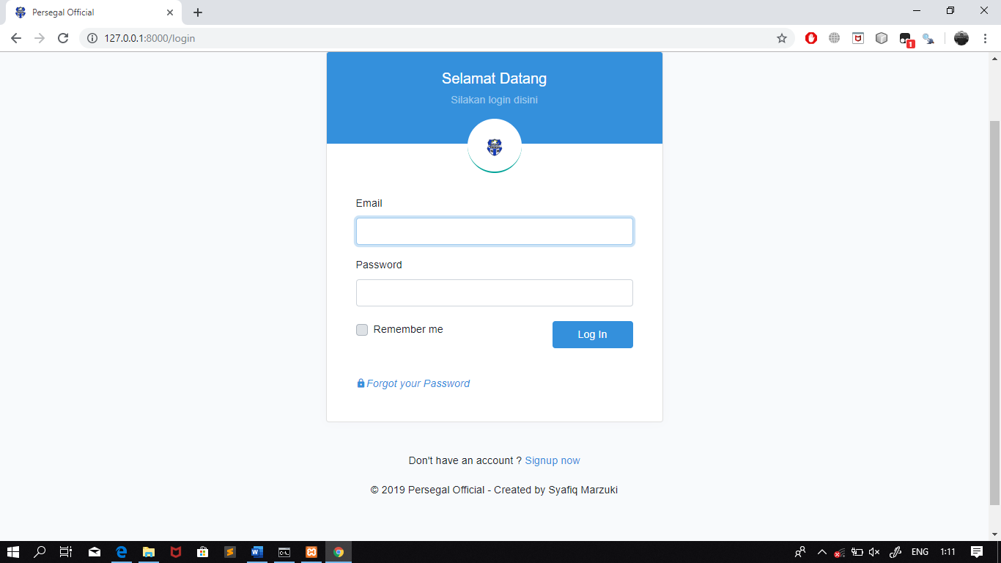

* Dashboard

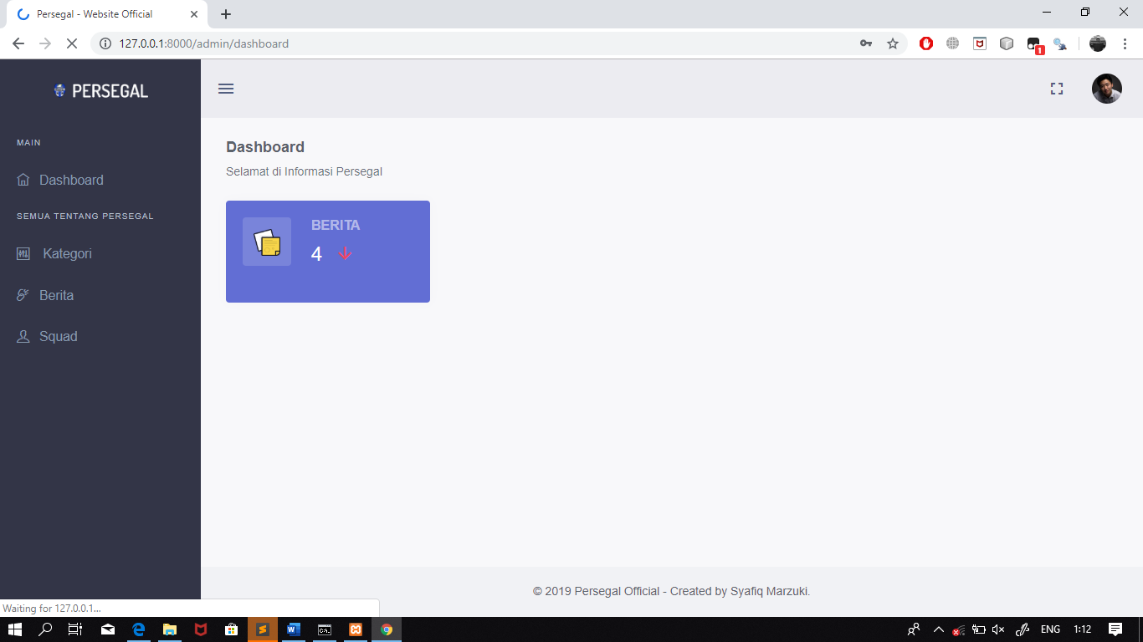

* CRUD Kategori

1. Tampilan Data Kategori

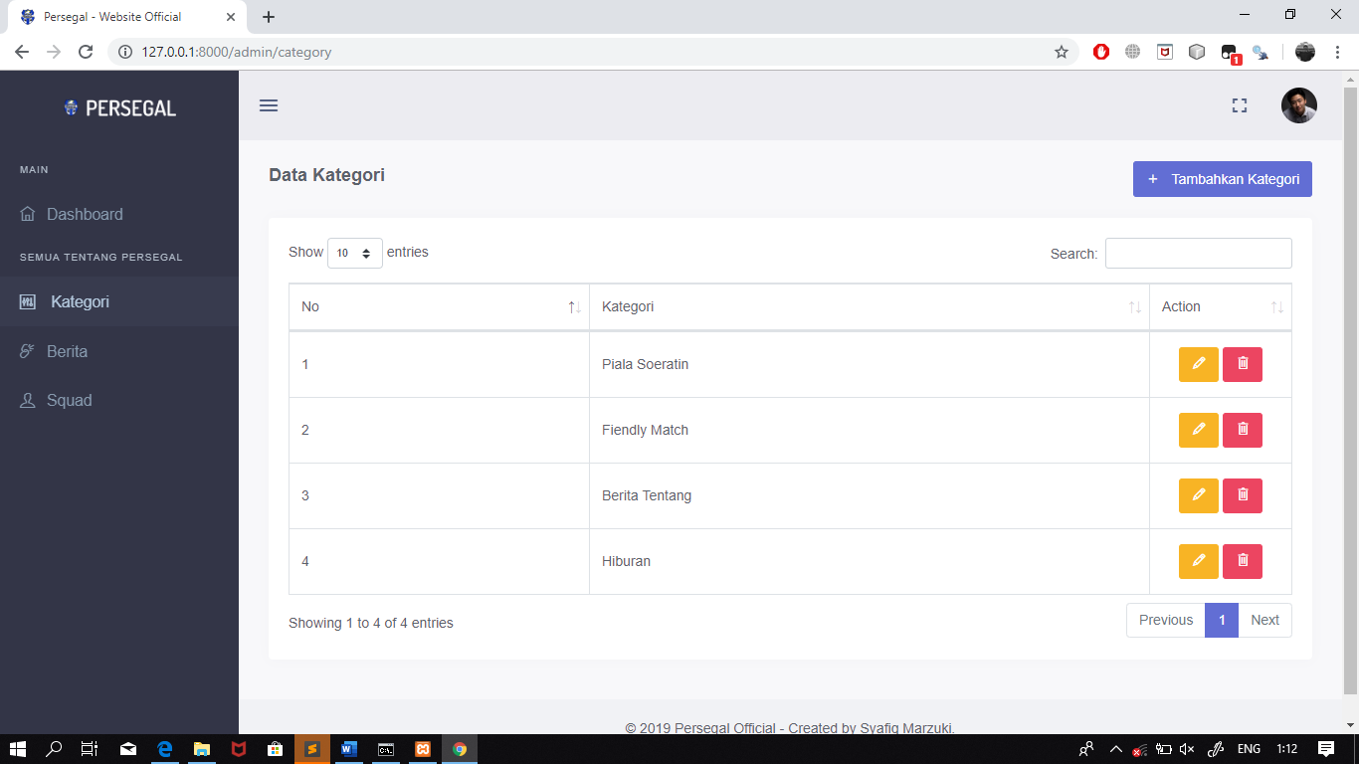

1. Tampilan Create Kategori

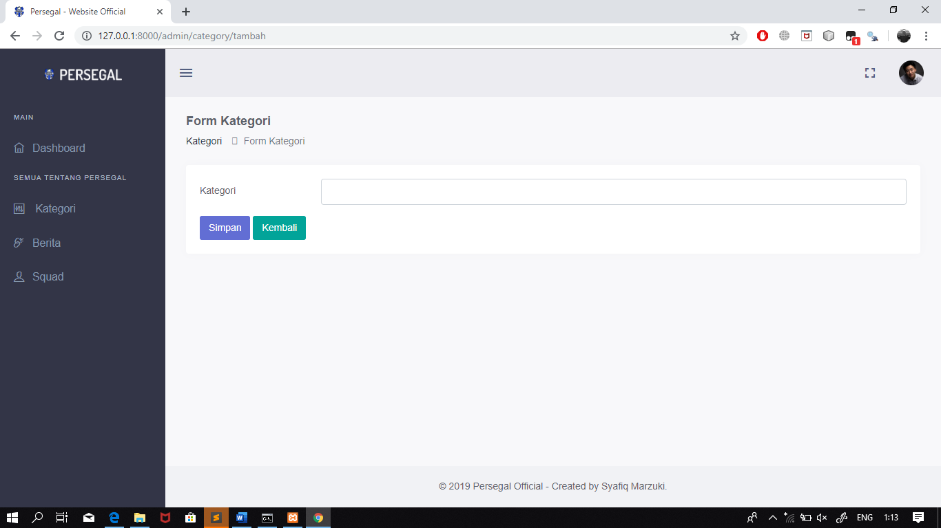

1. Tampilan Edit Kategori

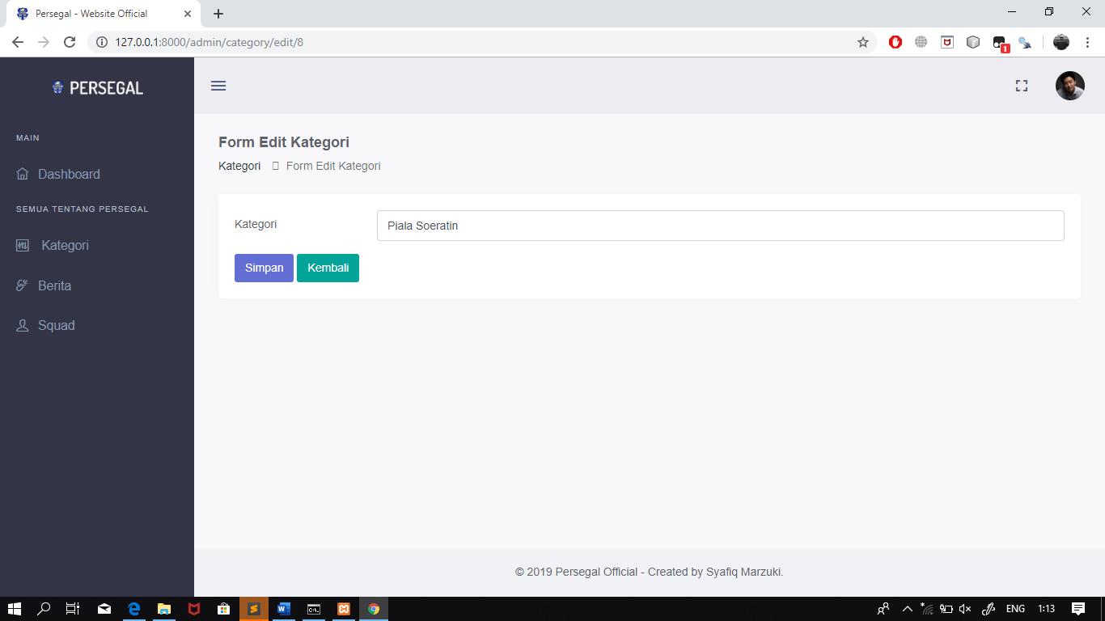

1. Tampilan Delete Kategori

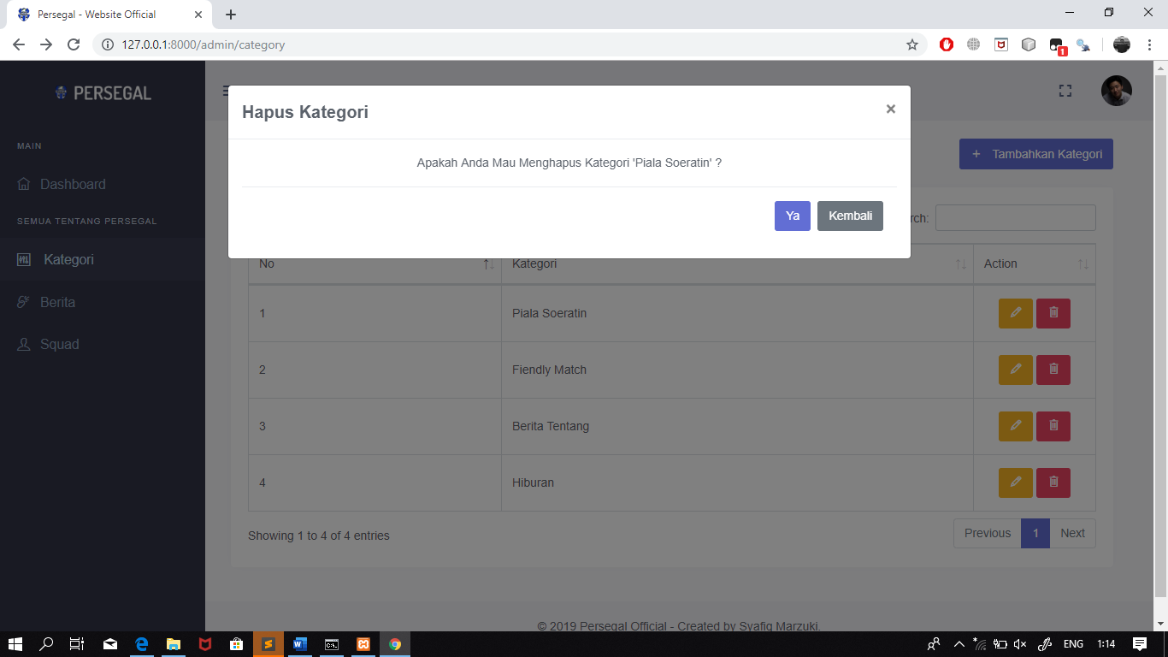

* CRUD Berita

1. Tampilan List Berita

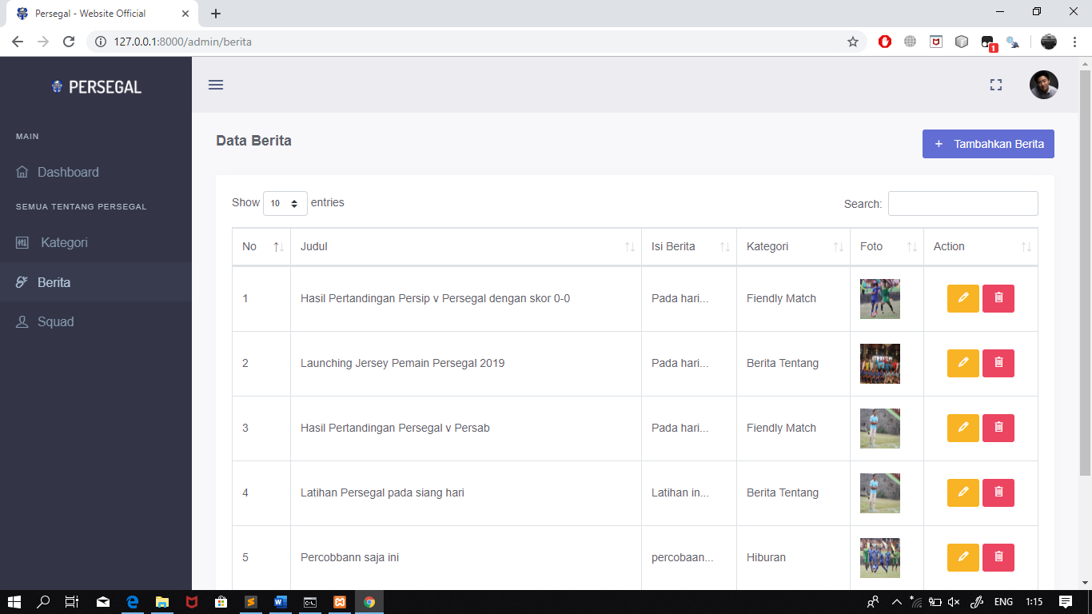

1. Tampilan Create Berita

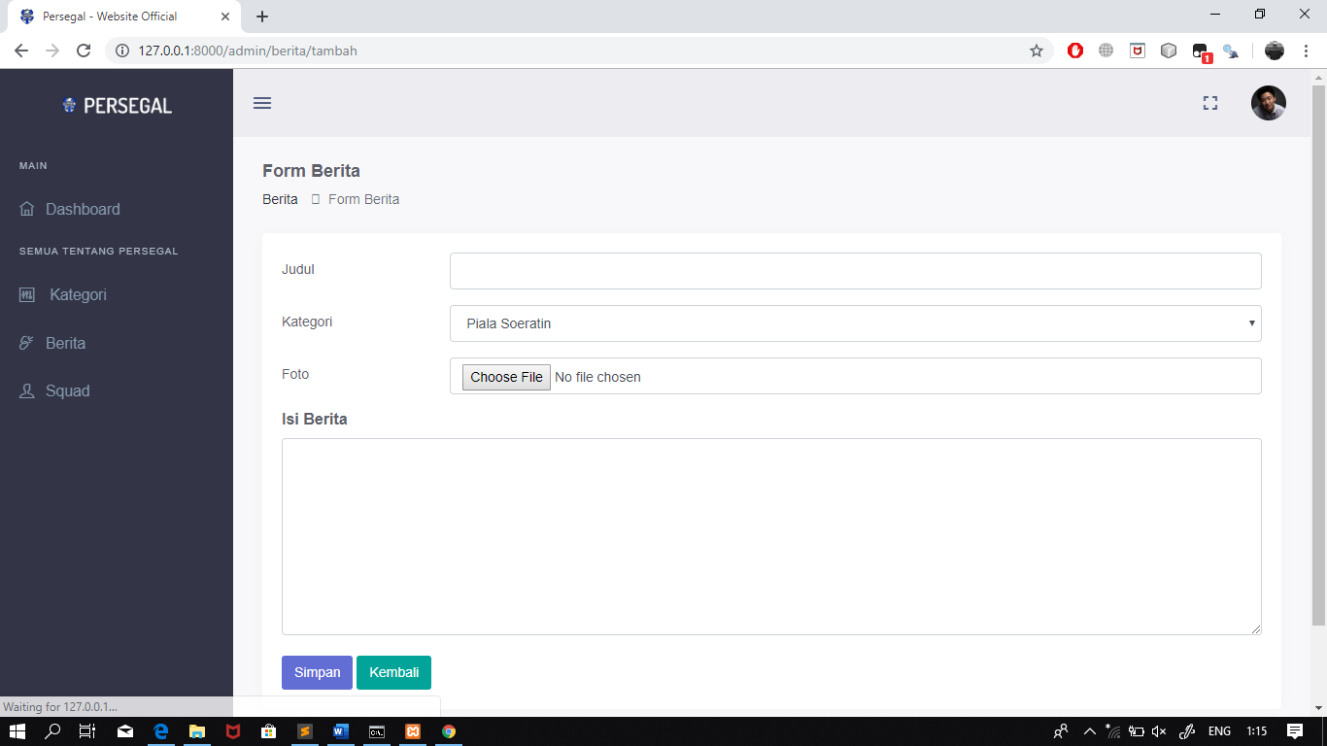

1. Tampilan Edit Berita

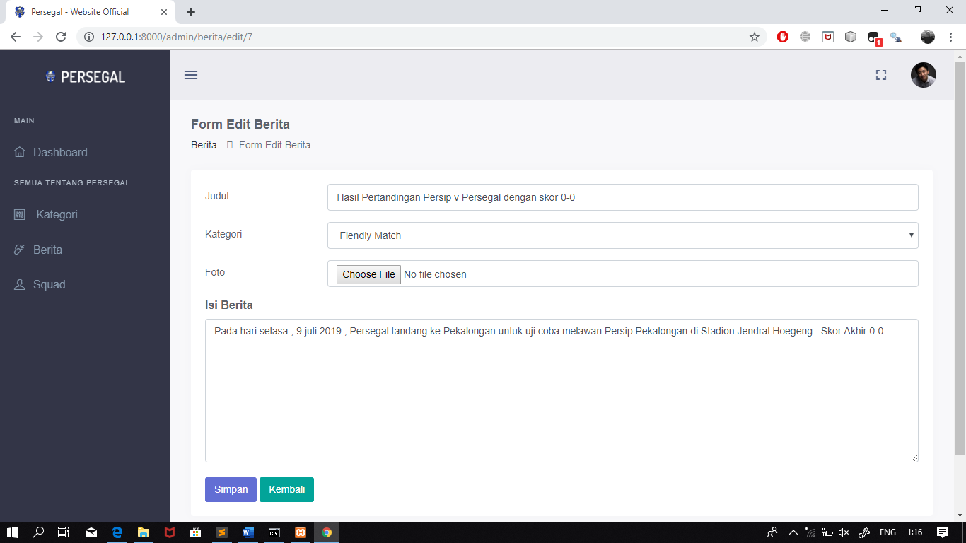

1. Tampilan Delete Berita

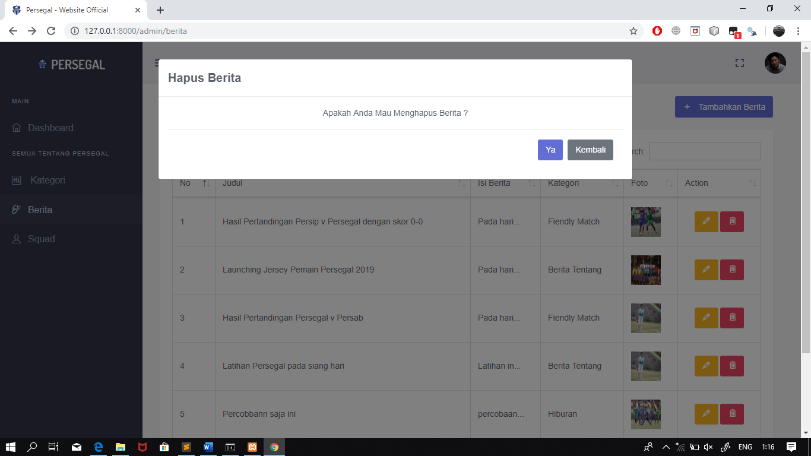

* CRUD Squad

1. Tampilan List Squad

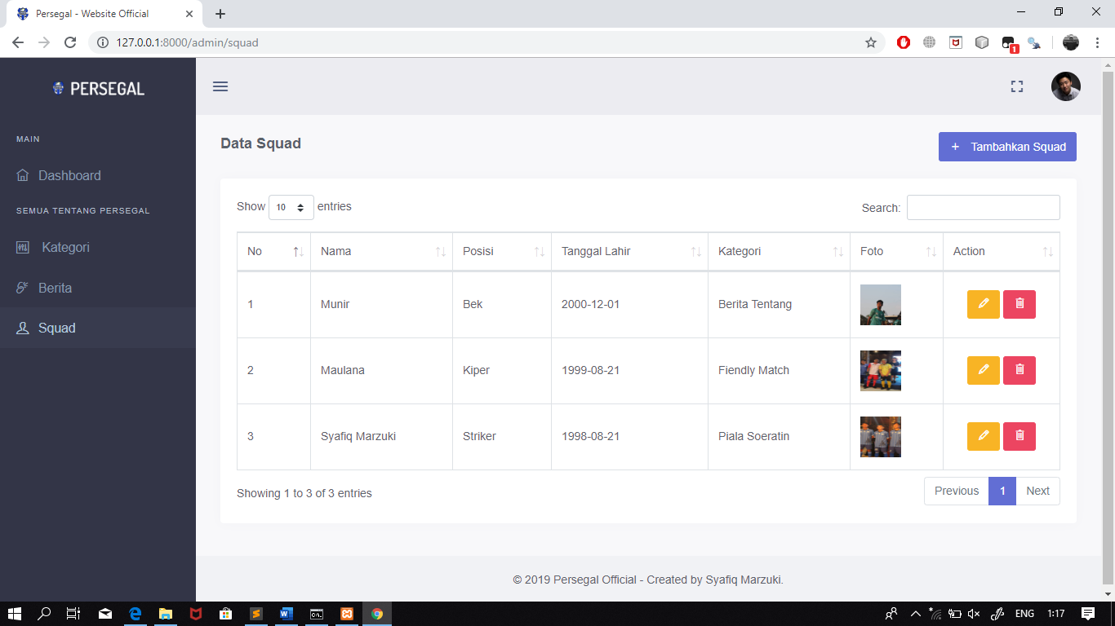

1. Tampilan Create Squad

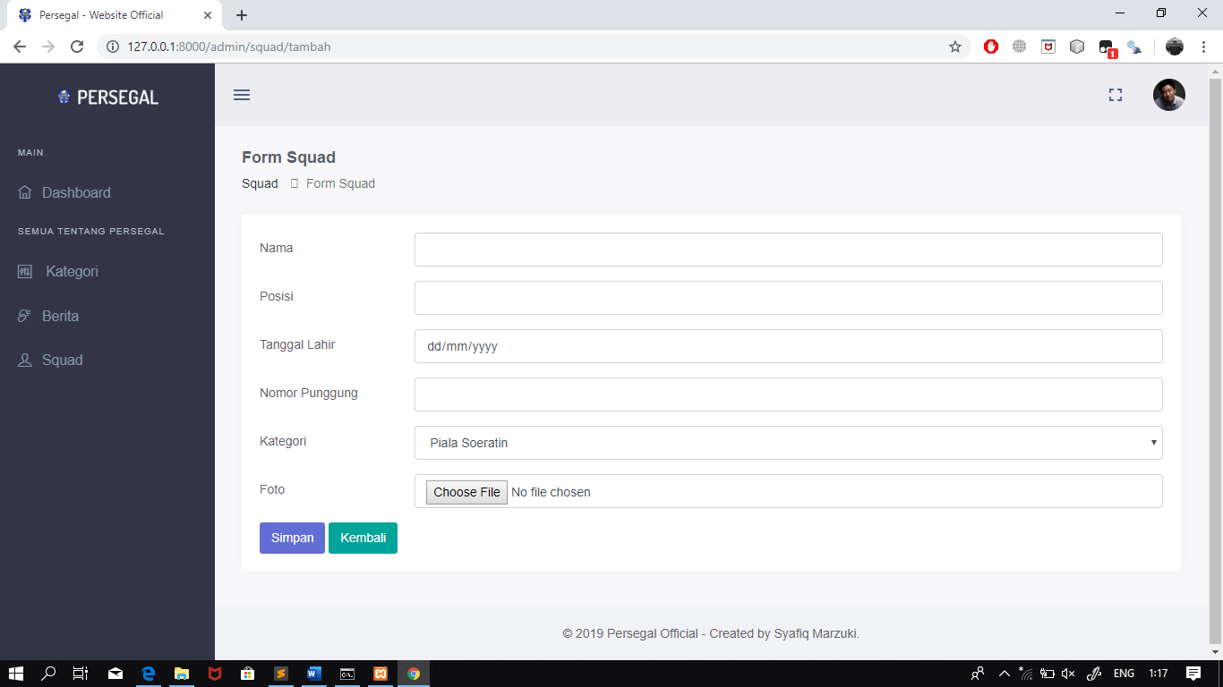

1. Tampilan Edit Squad

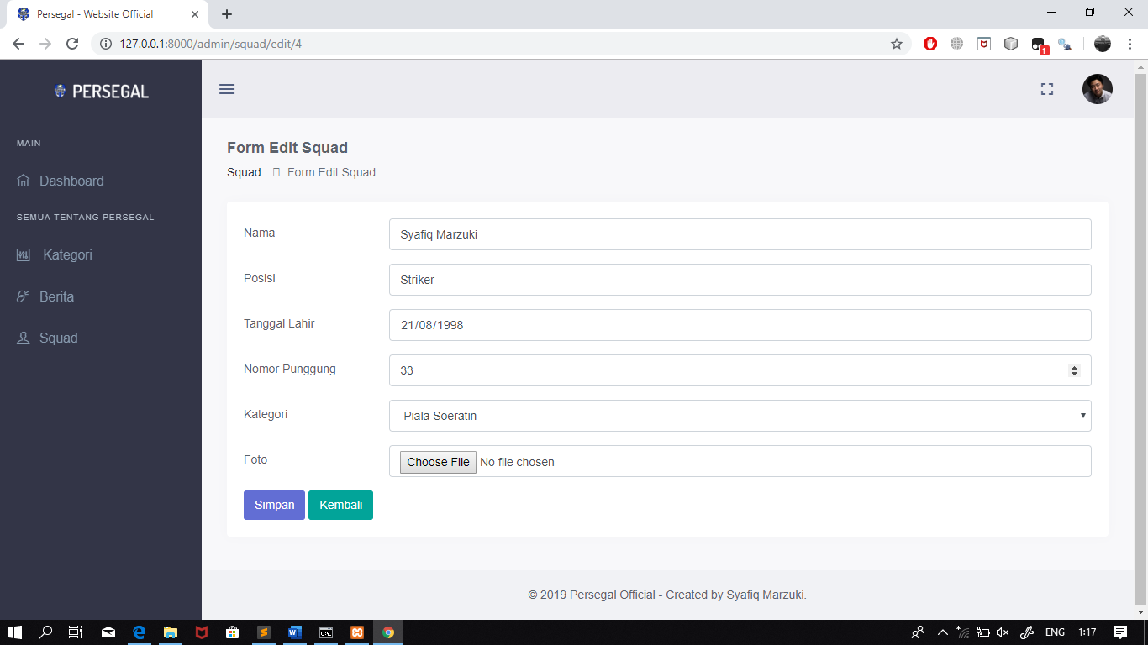

1. Tampilan Delete Squad

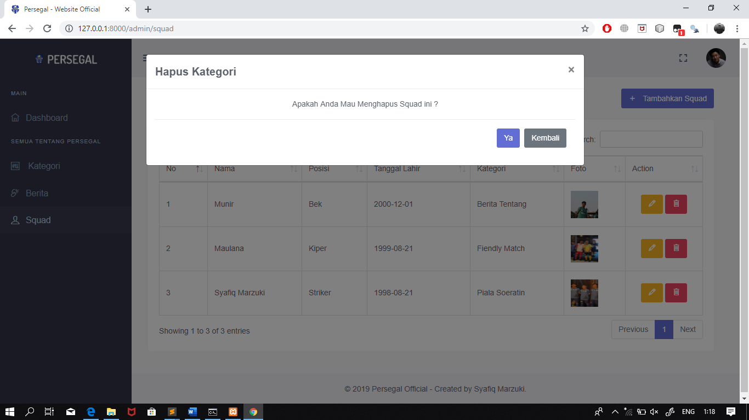

1. Modul User

* Home

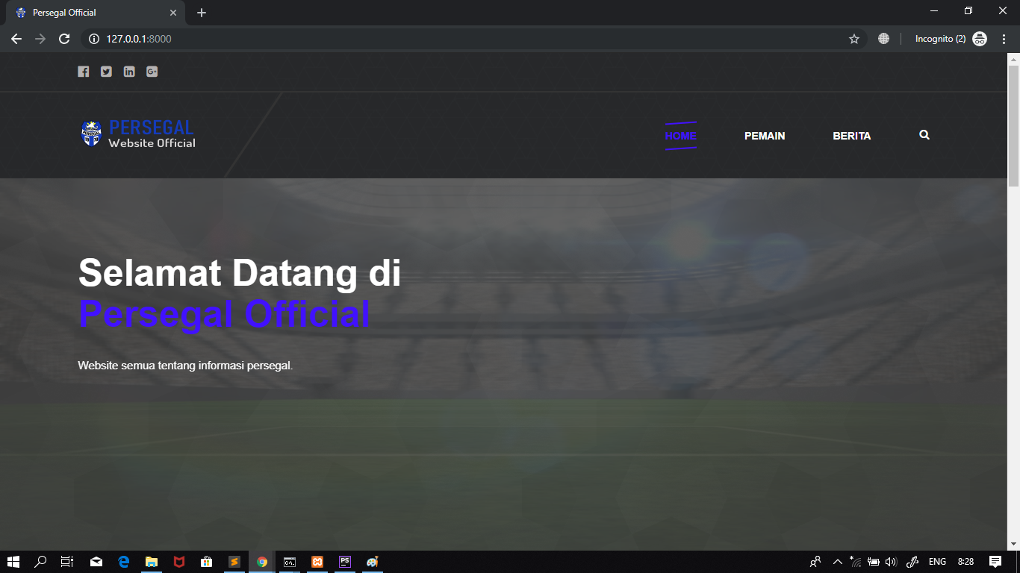

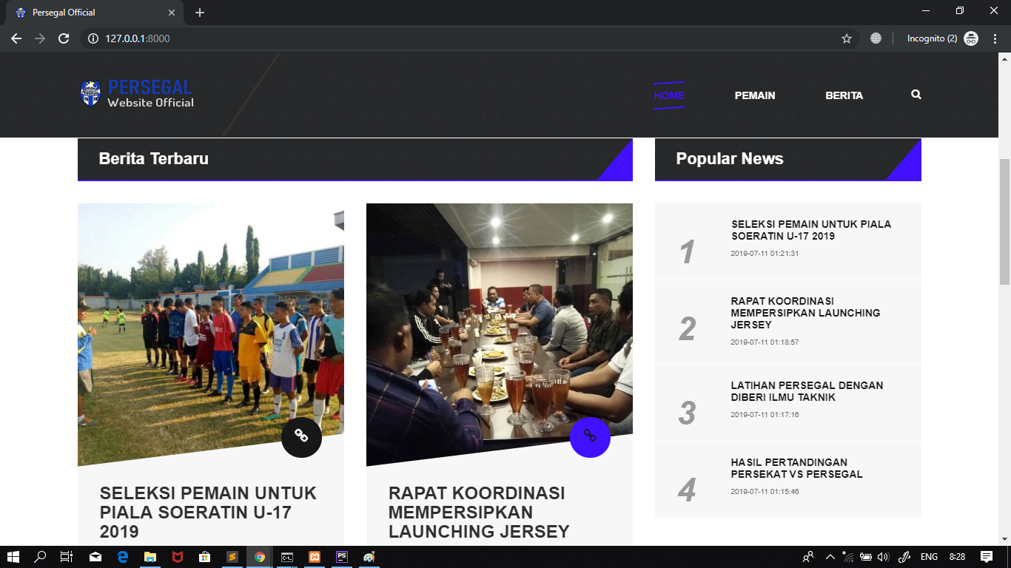

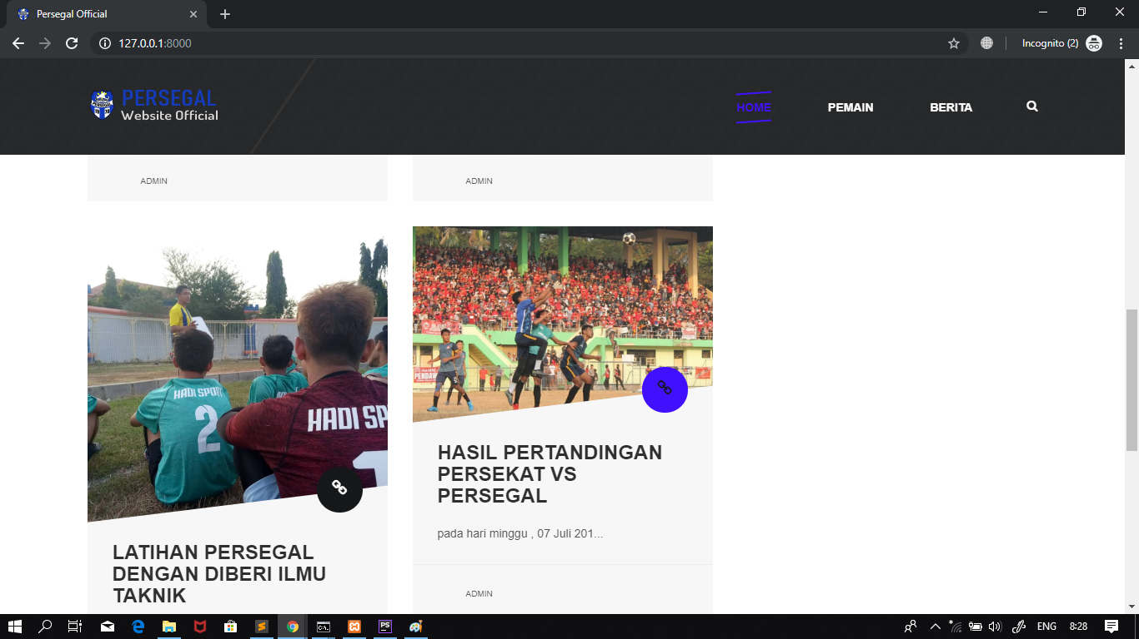

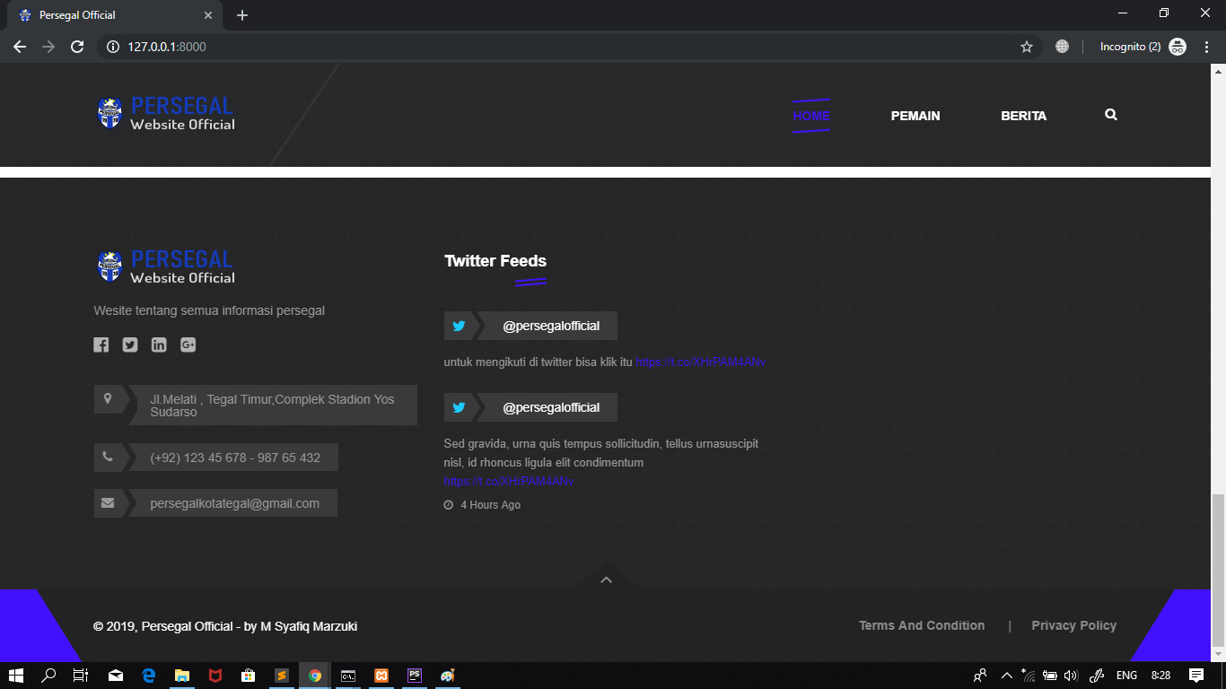

* Daftar Squad

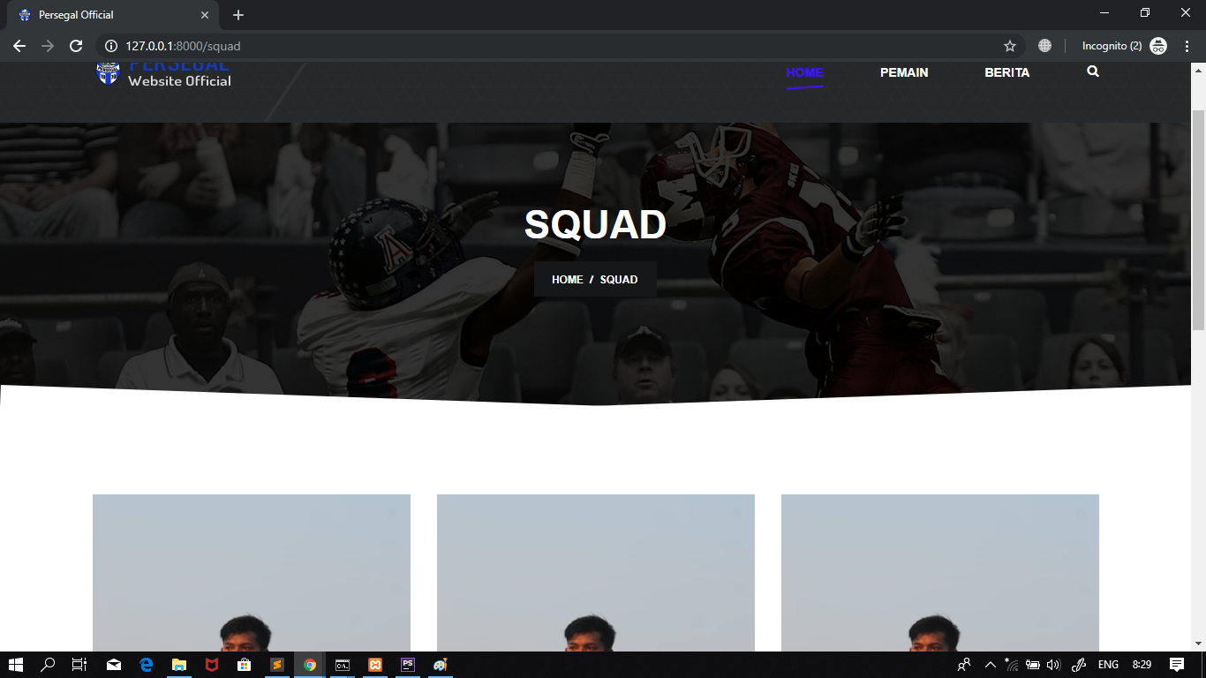

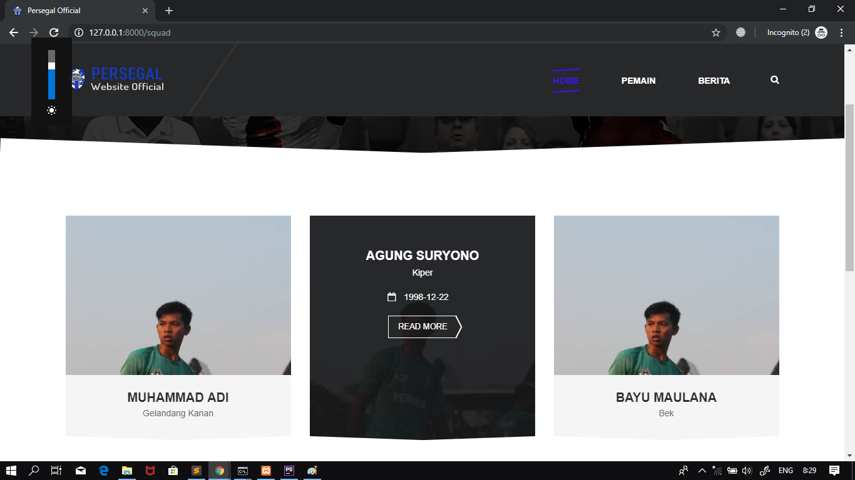

* Detail Pemain

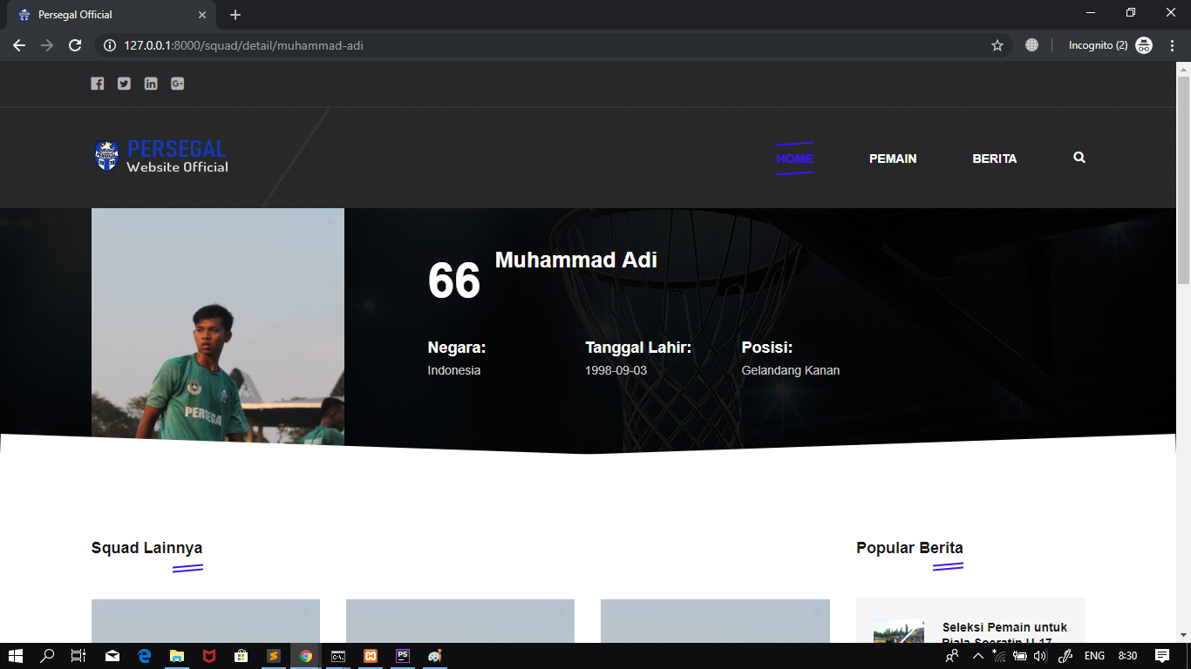

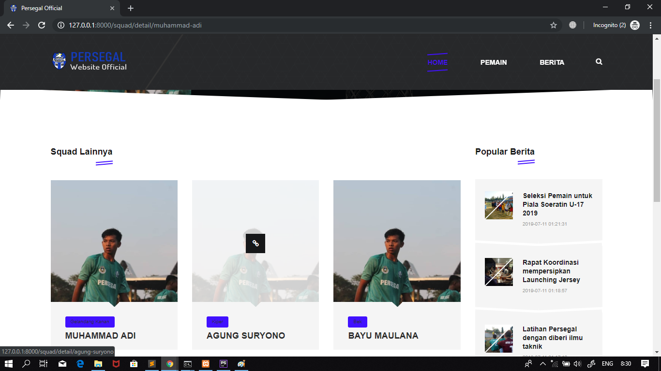

* Daftar Berita

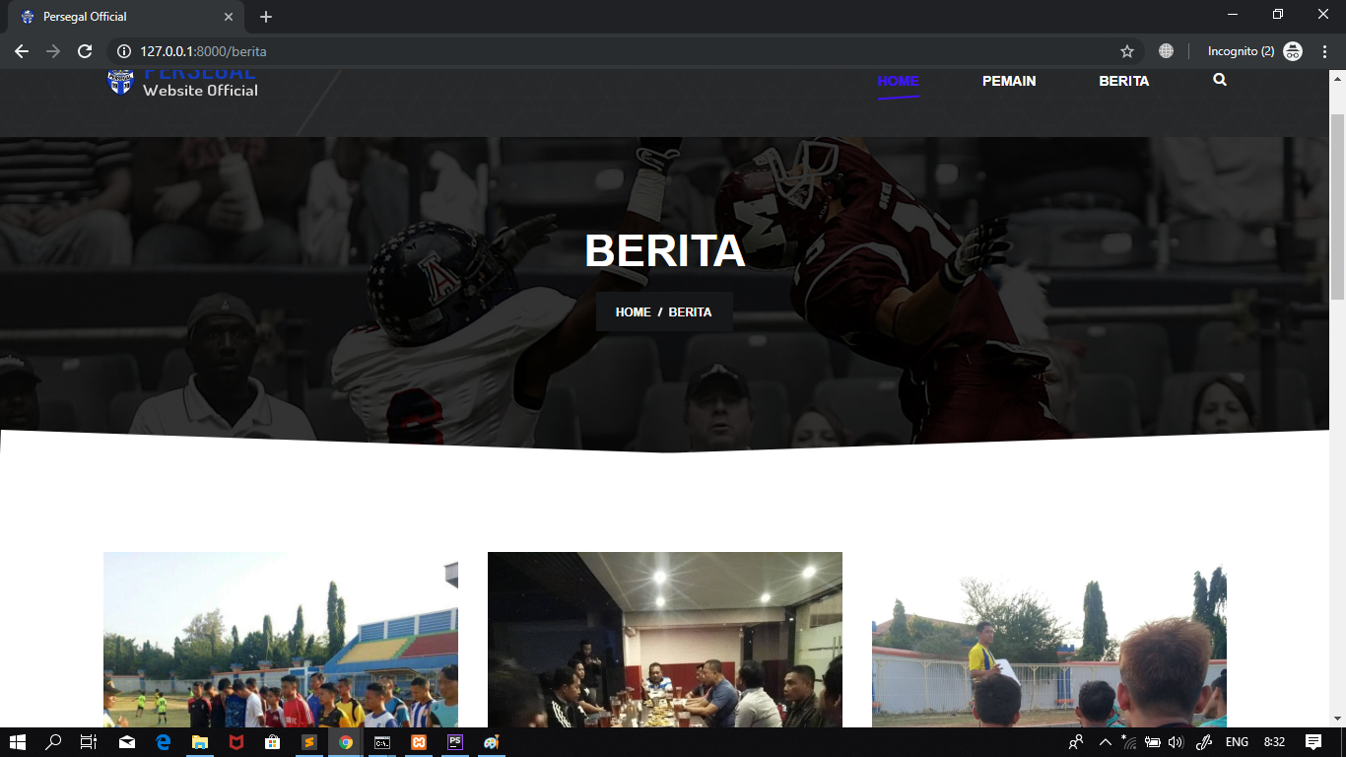

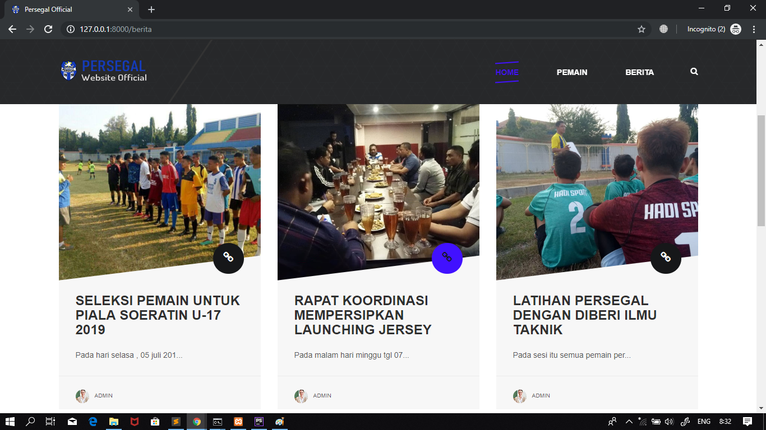

* Detail Berita

